Slůňátka si opakují
- Kutálí se ze dvora, ták veliká brambora,
neviděla, neslyšela, že na ni spadla závora!
Kam koukáš ty závoro! Na tebe ty bramboro!
Kdyby tudy projel vlak, byl by z tebe bramborák.
https://www.youtube.com/watch?v=Z6WsXQxc0h8

- Každá ručka má prstíčky, sevřeme je do pěstičky,
bum, bum, na vrátka, to je krátká pohádka.
Ručičky si spolu hrají mnoho práce nadělají,
Bum, bum, na vrátka, to je krátká pohádka.

- Veverka čiperka sedí v rudém kožíšku,
ráda má jadérka ze šišek a z oříšků,
skoč veverko skoč, s námi se zatoč.
Veverka skočila, vesele se točila,
veverka skočila, vesele se točila.

- Vzal vrabeček na taneček sýkorku,
měli spolu jedno sólo na dvorku.
Vrabec samé skoky, sýkorka zas kroky,
nešlo jim to dohromady na dvorku.

https://www.youtube.com/watch?v=qjl7TwMDn_4

- Zajíc ve své jamce sedí sám, sedí sám,
ubožáčku, co je ti, že nemůžeš skákati,
rychle skoč, rychle skoč a vyskoč!

Za tou naší pšenicí, tancovali zajíci,
Přišli tam myslivci „Puf“ utíkej zajíci!

ZAJÍČEK POČTÁŘ: OPAKUJTE S DĚTMI počet 1,2,3.
Počítáme na prstech a v každodenních situacích. Zatím nepočítáme dál, fixujeme znalost a schopnost užívat v praxi výše zmíněné. Není účel, aby děti odříkaly jako básničku řadu 1 - 10, ale aby znaly pojmy jeden, dva, tři a dokázaly např. na kostkách určit počet.
Povídáme si s dětmi a upřesňujeme a učíme je užívat počet v praxi
- Kolik obloučků máme na řádku? „Tři, podívej“ – a sami ukazujeme: “Jeden, dva, tři. Zkus to se mnou ….“
- Vykreslíme spolu tři mrkve? – zde dbáme na správný úchop pastelky (nejlépe trojhranné) již od počátku, kdy ji děti berou do ruky. Vždy je snazší učit správně něco od začátku než později přeučovat. Správné držení najdete na obrázku dole.
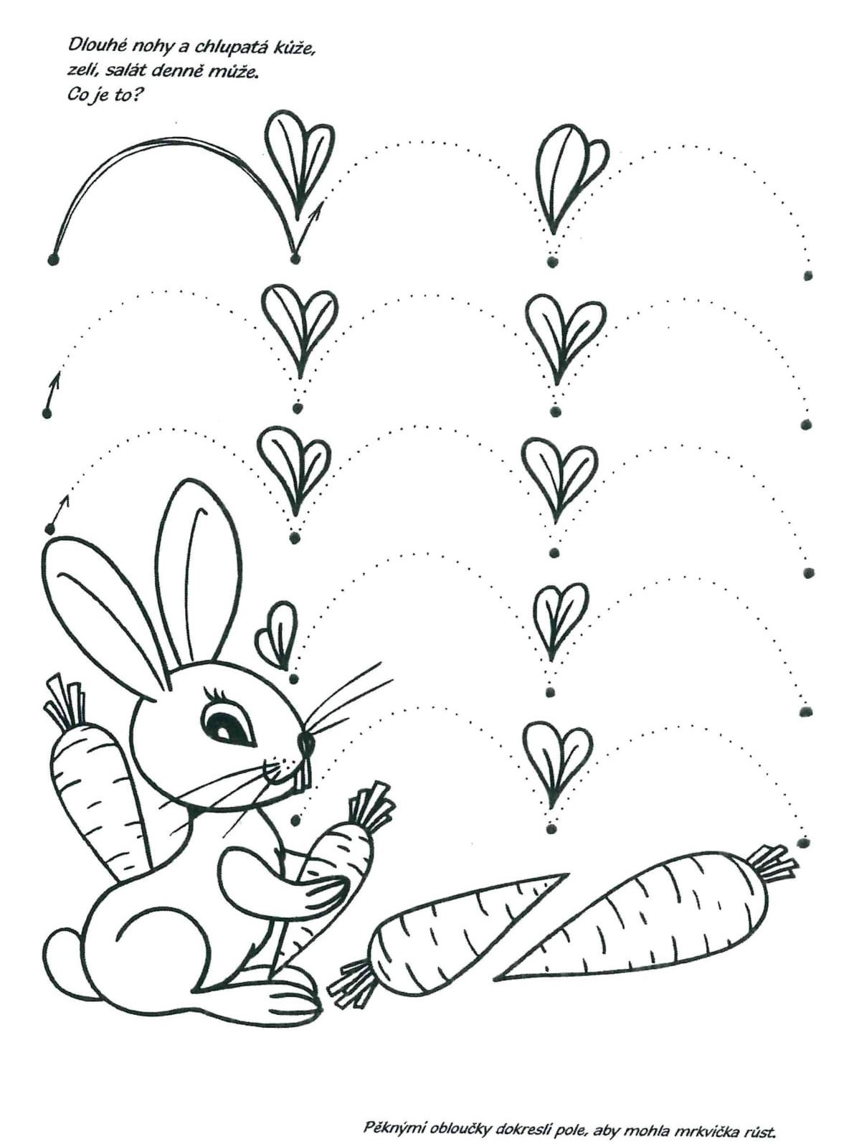
O vhodnosti správného úchopu je hezky psáno zde:
https://predskolniporadna.cz/je-opravdu-nutne-spravne-drzet-tuzku/
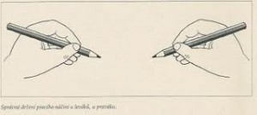
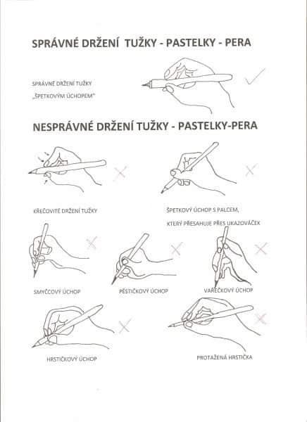

Jak tvoření s modelínou pomáhá dítěti?
1. Rozvíjí KREATIVITU
Kreativita je zásadní životní dovedností a jednou z klíčových kompetencí v 21. století. Nejedná se o talent, ale o způsob myšlení. Modelování je skvělým způsobem, jak kreativní myšlení rozvíjet. Není to žádná dokonalá hračka připravena na hru, nýbrž neforemná hmota s nekonečnými možnostmi. A je jen na dítěti, do čeho ji přetvoří. Fantazie a kreativita jedou při modelování na plné obrátky.
2. Posiluje JEMNOU MOTORIKU RUKOU
Dobře rozvinutá jemná motorika pomáhá dítěti zvládnout správný úchop tužky či si například zapnout knoflíky. Hraje důležitou úlohu i v rozvoji řeči. Mobily, televize a tablety nejen že jemnou motoriku nerozvíjí, dokonce ji brzdí. Při modelování si děti dokonale procvičí jak svaly prstů, tak i celé ruky. Tím častá hra s modelínou významně pomáhá posílit jemnou motoriku.
3. Trénuje SPOLUPRÁCI OKA A RUKY
Pod tímto pojmem se ukrývá souhra mezi mozkem, okem a rukou. Jinými slovy oči sledují, co dělá ruka. Tato dovednost je velmi důležitá pro kresbu a následně pro psaní. Oči dítěte mu pomáhají ruku při psaní vést. Tvoření z modelíny pomáhá zlepšit spolupráci oka s rukou a tím pádem ulehčuje i psaní a kreslení.
4. Učí PROSTOROVÉ PŘEDSTAVIVOSTI
Aktivity jako je malování na papír jsou nejvíce rozšířeními druhy výtvarné výchovy, které rozvíjejí umělecký cit a tvořivost. Ovšem, modelování jakožto prostorová tvorba podporuje navíc i hmatové schopnosti i rozvíjí prostorovou orientaci a představivost.
5. Podporuje VNÍMÁNÍ SOUMĚRNOSTI
Představte si, že se dítě snaží vymodelovat králíčka. Bude potřebovat vytvarovat dvě stejné nožičky, uši a oči. Musí také odhadnout velikost hlavy vzhledem k tělu figurky. Všechny tyto procesy zdokonalují vnímání velikosti a souměrnosti, což je schopnost, která je nesmírně důležitá především pro předškolní i školní dětí.
6. Rozvíjí ANALYTICKÉ MYŠLENÍ
Při modelování figurek se používá několik základních tvarů. Tři nejčastější jsou kulička, váleček, a kapka. Dítě musí přemýšlet, z jakých tvarů svůj výtvor vymodeluje. Učí se plánovat a rozdělit si postup tvorby do částí, což rozvíjí analytické myšlení.
7. Učí KONCENTRACI, UVOLNĚNÍ
Dítě, které modeluje, se noří do svého vlastního světa. Svou pozornost upírá k tvorbě a snaží se svůj výtvor dotáhnout do konce. Tím trénuje soustředěnost. Při modelování přichází pokožka ruky do kontaktu s příjemným a jemným materiálem, což vede i k uvolnění se.
8. Dítě si plně uvědomí BAREVNÉ SPEKTRUM
Některé modelovací hmoty mají tu přednost, že se barvy dají jednoduše smíchat a získat tak buď novou barvu nebo jiný odstín stejné barvy. Míchání barev na děti působí až magicky, je to jako kouzlo. Děti si takto osvojují barevné kombinace a pronikají do světa barev.
Zkoušíme modelovat mrkvičku:
- Nejprve učíme děti modelínu pořádně promačkat, aby zvláčněla a dobře se s ní pracovalo
- Poté je pro děti nejsnazší vymodelovat v ruce váleček (nemusí být dokonalý, jde jen o pohyb rukou)
- Mysleme na to, že nechceme hned napoprvé dokonalé výrobky, ale chceme docílit toho, aby práce děti bavila!!! Ne je odradit. Tudíž chválíme snahu a zdůrazňujeme radost z tvorby samotné. Nezapomínejme, že se děti vše teprve učí a k tomu patří i schopnost po práci uklidit! Samozřejmě jim pomůžeme, ale do úklidu je zapojujeme!
- Obrázek berte jen jako motivaci, ne nutnou předlohu! Nechejte děti zkoumat, dejte jim možnost obtiskovat různé předměty do modelíny,….

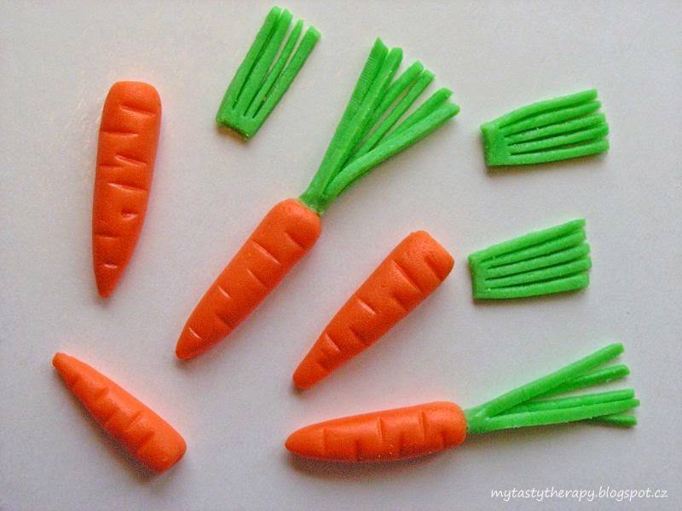

TĚŠÍME SE NA NAŠE SLŮŇÁTKA!!!

MY I NÁŠ LETOŠNÍ MASKOT KRTEČEK!!!
VAŠE PANÍ UČITELKY!

